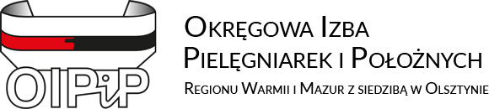

Szanowni Państwo,

W imieniu Komisji Etyki i Historii Zawodu oraz Komisji ds. Pielęgniarstwa Pediatrycznego i Neonatologicznego
serdecznie zapraszamy pielęgniarki/pielęgniarzy i położne do uczestnictwa
w bezpłatnym szkoleniu nt.:
Odpowiedzialność zawodowa w pracy pielęgniarki i położnej.
Termin spotkania: 13.05.2024 rok, godzina 11:00 – 15:30
Miejsce spotkania: Okręgowa Izba Pielęgniarek i Położnych
ul. Pstrowskiego 14K, 10-602 Olsztyn

Szczegółowy program spotkania:
- Toksyczne relacje w pracy - dr. Izabela Sebastyańska-Targowska.
- Przerwa kawowa.
- Wystąpienie firmy.
- Odpowiedzialność zawodowa pielęgniarki i położnej – rola i zadania Rzecznika Odpowiedzialności Zawodowej oraz Okręgowego Sądu Pielęgniarek i Położnych - Anna Sumeradzka Okręgowy Rzecznik Odpowiedzialności Zawodowej, Elżbieta Najmowicz Przewodnicząca Okręgowego Sądu Pielęgniarek i Położnych
- Zastrzeżenia pacjentów co do pracy pielęgniarek i położnych – praktyczne omówienie. - aplikant radcowski Joanna Paszko - Pełnomocnik ds. pacjenta.

Chęć uczestnictwa proszę zgłosić do OIPiP w Olsztynie na e mail: izba@oipip.olsztyn.pl
Zgłoszenia przyjmujemy do 8 maja 2024 r.
Tytuł zgłoszenia: szkolenie - 13 maja 2024 roku
Dane do zgłoszenia: Imię i nazwisko, nr telefonu, e mail.
Ilość miejsc ograniczona, decyduje kolejność zgłoszeń, dojazd we własnym zakresie.

